**1 ИССЛЕДОВАНИЕ ПРЕДМЕТНОЙ ОБЛАСТИ**

**1.1 Цели и задачи**

Целью курсового проекта является создание базы данных и проект приложения, способной хранить, обрабатывать и выводить данные о заказах продукции, поставляемой конечному потребителю и обработку их параметров.

Задачами курсового проекта является изучение предметной области, определение объектов и их свойства, а также методы обработки. Разработать техническое задание, на основании которого надо разработать структуру базы данных и программы, интерфейс программы и выполнение предполагаемых функций, провести тестирование разработанной программы и сделать вывод о проделанной работе.

**1.2 Определение состава и содержание информации**

Темой курсового проекта является «Разработка базы данных «Ателье пошива одежды», которая осуществляет пошив одежды различным клиентам. Для каждого товара, определяем название, вычисляем стоимость, определяем дату примерки и выдачи, а также описываем товар. Информация о клиентах включает в себя фамилию, имя, отчество, дату рождения и адрес, а также мобильный телефон клиента и индивидуальный код.

Информация о сотрудниках включает в себя фамилию, имя, отчества сотрудника, контактный телефон и специализацию. Информация о заказах включает в себя код заказа, наименование заказа, индивидуальные кода сотрудников и клиентов, дата оформления заказа, дата примерки, дата выдачи заказа, а также итоговую стоимость заказа.

**1.3 Определение сущностей и связей**

Таблицы, использующиеся для хранения информации внутри баз данных, создаются с помощью программного обеспечения Microsoft Office Access.

Таблица «Сотрудники». Данная таблица хранит в себе данные о сотрудниках, такие как: фамилия, имя, отчество, специализация, контактный номер телефона и код сотрудника.

Таблица «Клиенты» содержит информацию о клиентах, осуществляющих заказ и содержит в себе поля: фамилия, имя, отчество, контактный номер телефона и код клиента.

Таблица «Заказы» содержит данные о заказах, поставляемых заказчиками и сотрудников, осуществивших заказ. Поля этой таблицы: код клиента, код сотрудника, наименование заказа, дата заказа, дата примерки, дата выдачи, итоговая стоимость товара и код заказа.

**1.4 Определение типов данных**

В таблице «Сотрудники» предусмотрены следующие поля с заданными типами данных, отображенных в таблице 1.1.

Таблице 1.1 – Таблица Сотрудники

|  |  |  |  |
| --- | --- | --- | --- |
| **Имя поля** | **Тип данных** | **Размер поля** | **Описание** |
| Код Сотрудника | Счетчик | Длинное целое | Код сотрудника |
| Фамилия | Короткий текст | 255 | Фамилия сотрудника |
| Имя | Короткий текст | 255 | Имя сотрудника |
| Отчество | Короткий текст | 255 | Отчество сотрудника |
| Специализация | Короткий текст | 255 | Специализация сотрудника |
| Телефон | Короткий текст | 255 | Телефон сотрудника |
| Дата Рождения | Дата и время | Краткий формат даты | Дата рождения сотрудника |

В таблице «Клиенты» предусмотрены следующие поля с заданными типами данных, отображенных в таблице 1.2.

Таблица 1.2 – таблица Клиенты

|  |  |  |  |
| --- | --- | --- | --- |
| **Имя поля** | **Тип данных** | **Размер поля** | **Описание** |
| Код Клиента | Счетчик | Длинное целое | Код клиента |
| Фамилия | Короткий текст | 255 | Фамилия клиента |
| Имя | Короткий текст | 255 | Имя клиента |
| Отчество | Короткий текст | 255 | Отчество клиента |
| Телефон | Короткий текст | 255 | Телефон клиента |

В таблице «Заказы» предусмотрены следующие поля с заданными типами данных, отображенных в таблице 1.3.

Таблица 1.3 – таблица Заказы

|  |  |  |  |
| --- | --- | --- | --- |
| **Имя поля** | **Тип данных** | **Размер поля** | **Описание** |
| Код Заказа | Счетчик | Длинное целое | Код заказа |
| Название Заказа | Короткий текст | 255 | Наименование заказа |
| Дата Заказа | Дата и время | Краткий формат даты | Дата заказа товара |
| Код Клиента | Числовой | Длинное целое | Код клиента |
| Код Сотрудника | Числовой | Длинное целое | Код сотрудника |
| Дата Примерки | Дата и время | Краткий формат даты | Дата примерки |
| Дата Выдачи | Дата и время | Краткий формат даты | Дата выдачи товара |
| Стоимость | Денежный | Денежный | Итоговая стоимость |

**1.5 Проектирование модели базы данных**

Разработана инфологическая модель (рисунок 1.1):

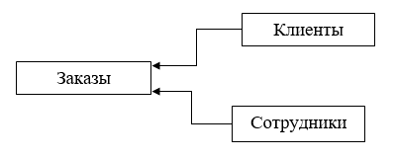

Рисунок 1.1 – Инфологическая модель

Разработана даталогическая модель (рисунок 1.2):

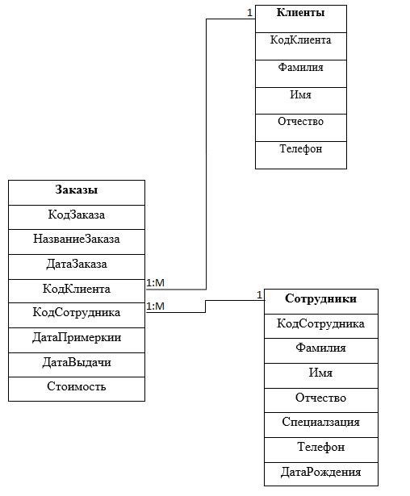

Рисунок 1.2 – Даталогическая модель

Разработана физическая модель (рисунок 1.3):

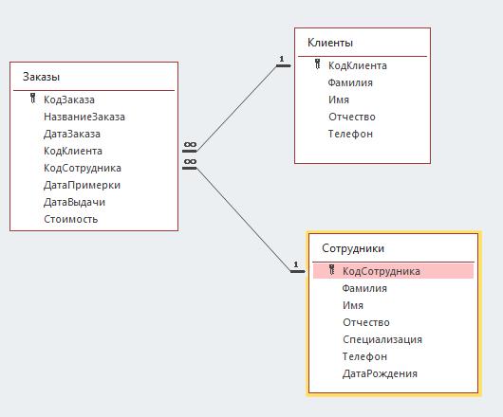

Рисунок 1.3 – Физическая модель

В данном разделе были определены цели и задачи, исследована предметная область «Ателье пошива одежды», определены сущности и их связи, типы данных и разработаны инфологическая, даталогическая и физическая модель базы данных.